**МІНІСТЕРСТВО ОСВІТИ І НАУКИ УКРАЇНИ**

**НАЦІОНАЛЬНОМУ УНІВЕРСИТЕТІ “ЛЬВІВСЬКА ПОЛІТЕХНІКА”**

**Кафедра систем штучного інтелекту**



**Лабораторна робота №1**

з дисципліни

«Дискретна математика»

Тема: МОДЕЛЮВАННЯ ОСНОВНИХ ОПЕРАЦІЙ ДЛЯ ЧИСЛОВИХ МНОЖИН

**Виконав:**

студент групи КН-109

Питель А.

**Викладач:**

Гасько. Р.Т.

Львів – 2017 р.

**Лабораторна робота №1**

1. Я успішно пройшов тести із першого тижня курсу «Основи програмування на Java».

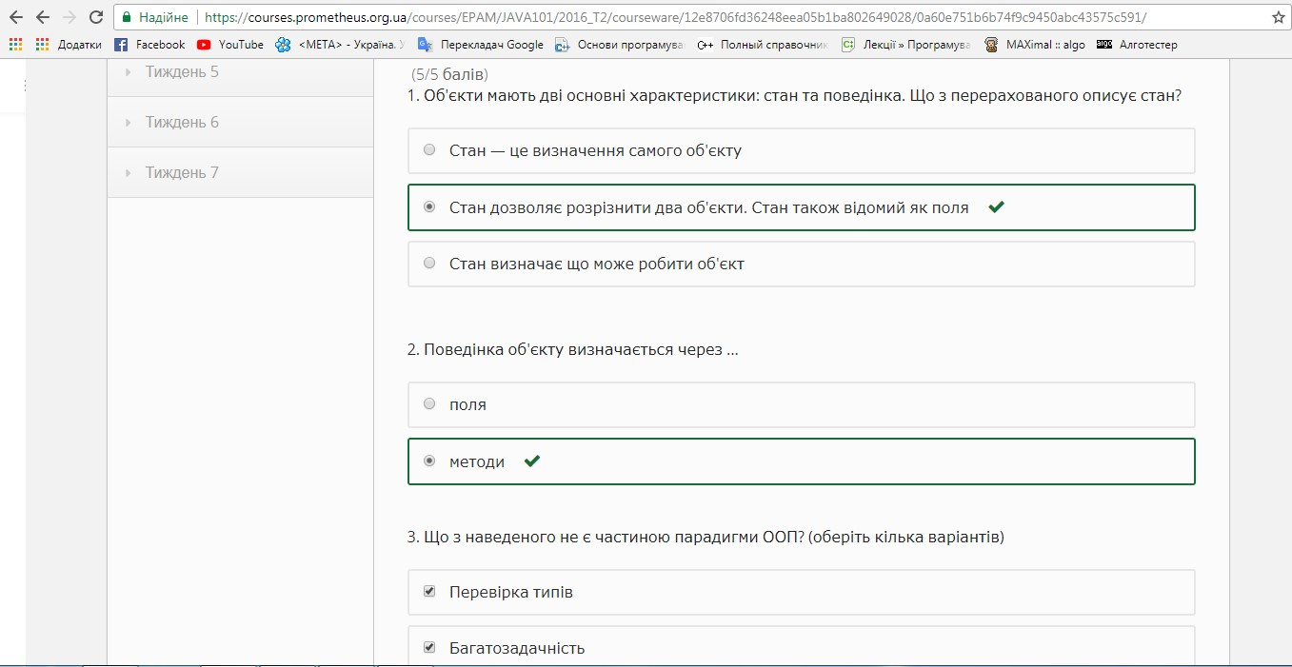

1. Запустив Hello world у консолі

